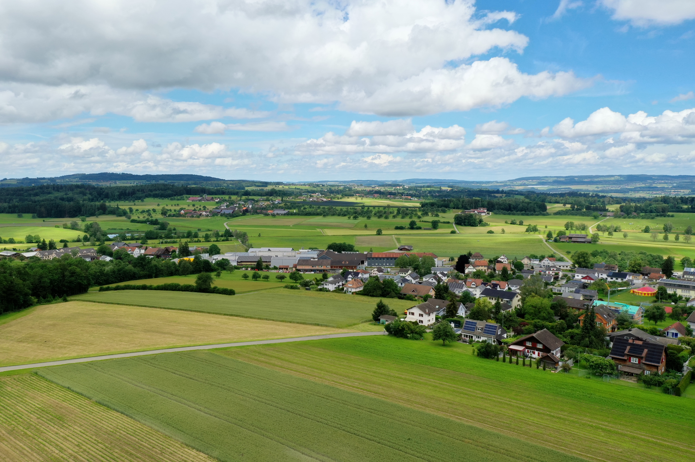

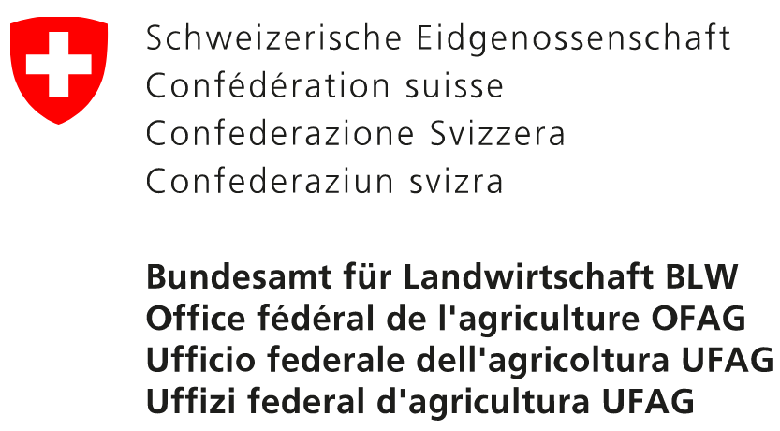
Processo di sviluppo dello spazio rurale (PSSR)
Richiesta di progetto presso la SECO (fase pilota 2026/2027)

Informazioni sul promotore del progetto (nome, forma giuridica)

Persona/e di contatto (nome, funzione, indirizzo, numero di telefono, e-mail)

Analisi della situazione: perché la regione desidera attuare un PSSR? (Descrizione delle condizioni strutturali e delle sfide; quale tema è in primo piano; quali settori sono interessati / fanno parte dello spazio funzionale; struttura socioeconomica della regione max. 1 pagina, documenti esistenti in allegato / link).
Le sfide riguardano principalmente i seguenti temi (cfr. guida, capitolo 7.1):
☐ Economia regionale (industria, artigianato, servizi) ☐ Turismo, tempo libero
☐ Ambiente, risorse naturali ☐ Cambiamenti climatici (adattamento, mitigazione)
☐ Pianificazione territoriale / sviluppo territoriale ☐ Silvicoltura
☐ Agricoltura : contattare l'ufficio cantonale dell'agricoltura
☐ Altro, ovvero:

Sintesi delle sfide e delle ragioni che giustificano un PSSR:

Perimetro (cosa caratterizza questo spazio funzionale; quali comuni/regioni sono interessati? In che modo partecipano al PSSR? max. 0,5 pagine)

Obiettivi, risultati attesi ed effetti del PSSR (risultati, effetti; viene elaborata una nuova strategia/base concettuale o il PSSR si basa su basi esistenti come ad es. strategie o concetti ecc.? max. 0,5 pagine)

Organizzazione del progetto e cronoprogramma (direzione/coordinamento; forum di coordinamento: chi deve esservi associato; coinvolgimento dei comuni; cronoprogramma; altri punti importanti max. 0,5 pagine).

Bilancio (costi totali; finanziamento da parte del promotore del progetto, del cantone, dei comuni, altri; contributo federale richiesto)

Proseguimento della procedura

- Visita in loco della SECO, discussione
- Decisione definitiva della SECO e dell'UFAG
- I servizi cantonali incaricati della NPR e i responsabili dello sviluppo sostenibile del vostro cantone saranno informati della vostra richiesta di progetto.
- Oltre alla SECO e all'UFAG, altri servizi pubblici (in particolare uffici federali con competenze specifiche) possono essere consultati per la valutazione della vostra richiesta a fini di consulenza, coordinamento o cofinanziamento.

Conferma / Informazioni complementari
☐ Confermiamo che realizzeremo un PSSR in conformità con le direttive e nel rispetto dei requisiti minimi.
☐ Accettiamo la procedura indicata.

Firme (sufficienti quelle elettroniche):

Numero di progetto | lasciare vuoto
Data di ricezione | Lasciare vuoto
Decisione SECO / UFAG | Lasciare vuoto

